小 谷 村

第４期 障害者計画
第７期 障害福祉計画
第３期 障害児福祉計画

長野県北安曇郡小谷村
令和６年３月

《 目 次 》

- 計画の概要・基本的な考え方

１ 障害福祉計画の趣旨 ･･････････････････････････････････ 1
２ 基本理念 ･･････････････････････････････････ 1
３ 計画の目的 ･･････････････････････････････････ 1
４ 計画の期間 ･･････････････････････････････････ 2
５ 他計画等との整合性 ･･････････････････････････････････ 2
６ 関係団体との連携 ･･････････････････････････････････ 2

- 障がい者の現状

１ 人口・世帯状況の推移 ･･････････････････････････････････ 3
２ 身体障がい者の状況 ･･････････････････････････････････ 3
３ 知的障がい者の状況 ･･････････････････････････････････ 5
４ 精神障がい者の状況 ･･････････････････････････････････ 6
５ 保育園･小中学校の状況 ･･････････････････････････････････ 7
６ 就業の状況 ･･････････････････････････････････ 7

- 基本計画（小谷村障害者計画）

１．障がいへの理解と権利擁護の推進
- 障がいに関する正しい理解の普及・啓発 ･････････････････････ 8
- 権利擁護施策の充実 ･･････････････････････････････････ 9
２．療育・教育の充実
（１）就学前療育等の充実 ･･････････････････････････････････ 10
（２）就学・進路指導の充実 ･･････････････････････････････････ 10
（３）就学後療育等の充実 ･･････････････････････････････････ 11
３．雇用・就業の促進
（１）障がい者雇用の推進 ･･････････････････････････････････ 12
（２）福祉的就労の促進、就労の支援 ････････････････････････････ 13
４．保健・医療の充実
（１）障がいの早期発見・早期対応等の推進 ･･････････････････････ 13
（２）リハビリテーション事業の充実 ････････････････････････････ 14
（３）保健・医療サービスの充実 ････････････････････････････････ 14
５．社会参加の促進
（１）移動・交通手段の設備 ････････････････････････････････････ 15
（２）住環境の設備 ････････････････････････････････････ 15
（３）防災・防犯体制の設備 ････････････････････････････････････ 16
６．地域での生活支援
（１）在宅福祉サービスの充実 ･･････････････････････････････････ 17
（２）施設サービスの充実 ････････････････････････････････････ 17
（３）生活安定への支援 ････････････････････････････････････ 18
（４）相談支援体制の充実 ････････････････････････････････････ 18

- 個別計画（小谷村障害福祉計画）

１．第７期障害福祉計画の成果目標と今後の取り組み
（１）福祉施設入所者の地域生活への移行 ･･･････････････････････ 19
（２）精神障がいにも対応した地域包括ケアシステムの構築 ･･･････ 19
（３）地域生活支援の充実 ･････････････････････････････････････ 19
（４）福祉施設から一般就労への移行 ･･･････････････････････････ 20
（５）相談体制の充実・強化等 ･････････････････････････････････ 20
（６）障害福祉サービスの質の向上を図るための
取組に係る体制の構築 ････････････････････････････ 21
２．障害福祉サービス等見込量と今後の施策
（１）訪問系サービス ･････････････････････････････････ 21
（２）日中活動系サービス ･････････････････････････････････ 22
（３）居住系サービス ･････････････････････････････････ 22
（４）相談支援 ･････････････････････････････････ 23

- 個別計画（小谷村障害児福祉計画）

１．第２期障害児福祉計画の成果目標と今後の取り組み
（１）障害児支援の提供体制の整備等 ･･･････････････････････････ 24

２．障害児支援サービス等の見込量と今後の施策
（１）障害児支援サービス ･･･････････････････････････････ 25
（２）障害児相談支援 ･･･････････････････････････････ 25

資料1
長野県「障害」標記のガイドライン ･･･････････････････････････････ 26
資料2
福祉アンケート調査の結果 ･･･････････････････････････････ 27
資料3
第９期老人保健福祉計画（成年後見）･･･････････････････････････････ 42
（第二期小谷村成年後見制度利用促進基本計画）

第１章 計画の基本的な考え方
- 障害福祉計画の趣旨
小谷村第３期障害者計画及び、小谷村第６期障害福祉計画・第２期障害児福祉計画が同時に計画期間の終了となることから、長野県の計画に準じ、小谷村第４期障害者計画及び小谷村第７期障害福祉計画・第３期障害児福祉計画を策定しました。
第６期障害福祉計画及び第２期障害児福祉計画では、令和５年度末までの障がい者等の地域生活を支援するためのサービス基盤等に係る目標値を設定し、障害福祉サービス等を提供するための体制の確保が総合的かつ計画的に図られるよう計画策定してきました。国の基本指針と共にこれを踏まえ、令和６年度から令和８年度末までに達成すべき成果目標を盛り込んだ、第７期障害福祉計画及び第３期障害児福祉計画を策定しています。
２ 基本的理念
障害者基本法の目的である「すべての国民が、障害の有無によって分け隔てられることなく、相互に人格と個性を尊重し合いながら共生する社会の実現」を目指し、国の障害者計画、圏域の状況、小谷村の障がい者の状況を踏まえ、小谷村における障がい者の自立及び社会参加の支援等の施策に関する計画を策定するものです。
◇基本理念◇
- 障がい者等の自己決定の尊重と意思決定の支援
- 市町村を基本とした身近な実施主体と障害種別によらない一元的な障害福祉サービスの実施等
- 入所等から地域生活への移行、地域生活の継続の支援、就労支援等の課題に対応したサービス提供体制の整備
- 地域共生社会の実現に向けた取組
- 障がい児の健やかな育成のための発達支援
- 障害福祉人材の確保・定着
- 障がい者の社会参加を支える取組・定着
３ 計画の目的
障がい者・障がい児の地域生活を支援するためのサービス基盤整備等に係る令和８年度末の数値目標を設定するとともに、障害福祉サービス等（障害福祉サービス、相談支援並びに市町村及び都道府県の地域生活支援事業）及び障害児通所支援等（障害児通所支援及び障害児入所支援並びに障害児相談支援）を提供するための体制の確保が計画的に図られるようにすることを目的としています。
（１）住み慣れた地域で自立し、安心して暮らせるむらづくり
障がいのある人が、住みなれた地域で自分自身の生き方を主体的に選択・決定し、必要な支援を受けながら自立した生活を送ることができる社会の実現をめざします。
また、各種の福祉サービスについても、その内容や効率性とのバランスを考慮しつつ、障がいのある人にとって利用しやすい場所で提供できるように努めます。
（２）福祉サービスの提供確保ができるむらづくり
障がいのある人ができる限り住み慣れた家庭や地域で生活するためには、障がいの程度や、社会活動、介護者や居住の状況などを踏まえ、最適な福祉サービスを提供する必要があります。障がいのある人が充実した暮らしのできるよう、福祉サービスの必要な利用量の確保に努めます。
（３）障がい児における療育、教育が充実したむらづくり
障がい児の就学前療育、学校教育の充実が求められており、児童生徒一人ひとりの個性を尊重した療育体制の充実が必要であるため、医療機関、保健所、教育委員会、障害者総合支援センター、福祉係などの連携を強化し、療育、教育の充実に努めます。
４ 計画の期間
小谷村第７期障害福祉計画及び第３期障害児福祉計画は、令和６年度から８年度（２０２４年度から２０２６年度）までの３年間を計画期間とします。
なお、その後の社会経済情勢の変化や障がいをお持ちの方のニーズなどをふまえ、必要に応じて見直しを行います。
５ 他計画等との整合性
本計画は、「小谷村第６次総合計画」「長野県障がい者プラン2024、長野県第７期障害福祉計画・第３期障害児福祉計画」「第９期小谷村高齢者福祉計画」「子ども・子育て支援計画」等との整合性を図っています。
６ 関係団体との連携
大北地域には、大北障害保健福祉圏域自立支援協議会が設置されていることから、構成する５つの市町村で同水準のサービスを受けられることが望ましいです。
また、大北圏域障害者総合支援センター（スクラム・ネット）及び社会福祉協議会・社会福祉法人・NPO法人等との連携を図るとともに、サービスの向上等について必要に応じ協議などを行っていきます。

第２章 障がい者の現状
- 人口・世帯状況の推移
過去10年の人口推移ですが、令和２５年と令和５年を比較すると、１０年で人口が
513人減少。一方高齢者数は138人減少していますが、高齢化率は2％ほど増加しています。人口減少に伴い高齢者数も徐々に減少、世帯数も減少しています。全体的に人口は減少する一方、高齢者率は上昇を続けていることから、生産人口も低い状態が続いていることが分かります。
- 身体障がい者の状況
小谷村の令和5年４月１日現在の人口は、２，６７９人（１，２３６世帯）であり、身体害がい者は１４６人です。人口１，０００人あたり約５４人となっています。
年齢別障がい者数では、６５歳以上の高齢者が１２０人で、全体の８２．１９％を占めています。このことから、加齢に伴う障がいの発生が高齢者の身体障がい者数の増加に繋がっていると思われます。

人口の減少と共に身体障がい者数は減少していますが、若干１級・３級の割合が僅かに増加し、４級・６級が減少しています。
高齢化に伴い新規取得者の高齢化が見られます。特に近年、未成年の身体障がい者手帳新規取得者はほとんどなく、就労世代から特に高齢者の新規取得者が目立ちます。等級の比較的軽い４～６級者数は減少しているので、高齢者の等級の高い新規取得者が増えています。

- 知的障がい者の状況
小谷村の療育手帳の所有者数は、令和５年１２月３１日現在３３人（施設入所者含む）であり、人口は減少しているものの、ほぼ横ばいで推移しています。
- 精神障がい者の状況
人口の増減に左右されず、一定数を保っています。令和３年から新規取得者が増えている為、人数が増えてきています。
- 保育園・小中学校の状況
令和５年12月現在で、障害福祉サービスを利用している18歳未満の人数は、未就学児９名、小・中学生１４名、高等部１名です。乳児健診、幼児健診から、保健師をはじめ様々な専門職が切れ目なく関わることにより、幼少期から早めの療育を開始することが出来ているため、人数は増加傾向です。
また、小谷小中学校で特別支援学級は、合わせて３学級あり、合計５名が在籍しています。

- 就業の状況
「障がい者の雇用の促進等に関する法律」によって、平成２５年４月１日から従業者が５０人以上の民間企業では障がい者を２％以上、同様に国または地方公共団体では２．３％以上障がい者を雇用することが義務付けられています。平成３０年４月１日からは、法定雇用率が改正され、5年ごとに見直しが行われています。令和５年度の改正では、民間企業の障害者雇用率は２．3％以上、令和6年度から２．５％、令和８年度から２．７％と段階的に引き上げることとしています。
また、平成３０年４月１日より施行の改正障害者総合支援法には就業を伴う生活面の課題に対応できるよう、事業所・家族との連絡調整等の支援を行う「就労定着支援サービス」が新設されました。
厚生労働省『障害者雇用対策に関する概要』によれば、企業努力により障がい者雇用は着実に進展しているものの、精神障がい者や中小企業における障がい者雇用は進んでいない側面があり、当村のような地方かつ企業の総数が少ない地域においては、障がい者の雇用者数自体が少なく高齢になってからの手帳取得者が多いため、増加傾向とは言えません。

第３章 基本計画（小谷村障害者計画）
１ 障がいへの理解と権利擁護の推進
障がいのある人がその人らしく地域で安心して自立した生活を送るためには、障がいのある人もない人も村民がお互いを尊重しあい、共に生きていく、共生社会の実現が求められています。しかし、ノーマライゼーションの理念が浸透してきているものの、障がいのある人が地域で暮らしていくためには、すべての地域住民が障がいや障がいのある人に対する理解を広めることが重要です。

- 障がいに関する正しい理解の普及･啓発
◆現状と課題
障がいのある人が村民の一員として安心して快適に生活するためには、障がい者自身の自立を図る一方で、すべての村民が障がいのある人に対し必要に応じて自然に手を差し伸べるような村になることが必要です。そのためには、村民一人ひとりが障がいや障がいのある人に対する理解を持たなければなりません。また、障がいや障がいのある人への理解の促進を図るための啓発活動は、今後もより充実した形と内容で推進していく必要があります｡特に精神障がいのある人については、誤解・偏見が社会に見られるので、精神障がいや精神障がいのある人に関する正しい理解の啓発を進めていく必要があります。
アンケートでは、障がいがあることで嫌な思いもしたことがあるか調査したところ、ないと答えた人が多いとはいえ、嫌な思いをしたことがあると答えた人も18％いらっしゃいました。
障がいがあることで嫌な思い思いをしたことがある

◆具体的施策
啓発・広報活動の推進
・１２月３日～９日の「障害者週間」等を利用して、障害者虐待防止法、障害者雇用促進法等、障がいのある人に対する理解を深めるとともに、村ホームページや広報などで啓発活動を展開します。
・職員の専門性の向上及び、医療、教育、警察等の関係機関との連携強化による虐待の防止及び早期発見に努めます。
・障害者差別解消法及び合理的配慮の提供等の周知について、事業者の方に適切に周知できるよう、方法等を再検討しながら、より効果的な方法で実現します。

（２）権利擁護施策の充実
◆現状と課題
障がいのある人への生活支援と人権擁護など、障がいのある人の人権を擁護し､差別･偏見の無い社会づくりを推進することが非常に大切です。障がいのある人の中には、その障がいのため権利の行使ができない、自己の意思表示が困難な人もいます。また現在は家族が支援して意思決定を行っているが、家族亡き後の生活に強い不安を持っている。特に高齢になってから障害者手帳を取得した方については、そういった障がいのある人たちや家族の人権等、法的な問題などについて、相談や情報提供を行うとともに、支援体制を整備していく必要があります。
成年後見制度、障害者虐待防止法等、広報等で障がい者の権利擁護についての啓発活動に努めてきましたが、アンケートの結果では成年後見制度についての認知度はまだ課題が残る結果となりました。引き続き、障がいに対する理解の推進と権利擁護を進めるために、情報の普及に努めます。

◆具体的施策
成年後見制度利用の促進
・成年後見制度とは、認知症や知的・精神障がいなどにより判断能力が十分でない方について、家庭裁判所に申立てを行い、本人を援助する人（成年後見人等）を選任し、その人に法的な権限を与え、本人の代わりに法律行為を行いことができるように支援をする制度です。成年後見制度は大きく分けると「後見」「保佐」「補助」の３つに分かれっており、判断能力応じて申請し、家庭裁判所の判断で決定されます。制度には、本人、親族、市町村長等からの申立てにより援助者を選任する「法定後見」と、本人が判断能力のあるうちに将来に備えて「任意後見人」を選び、公正証書で任意後見契約を結んでおく「任意後見」の二つの制度があります。
大北地域では、大町市社会福祉協議会内「北アルプス成年後見支援センター」が利用でき、毎月無料相談会を開催、各市町村に窓口を設けることで圏域内での利用を促進しています。
定期的な支援会議等で利用者の状態を把握し、各方面の支援者と協力して必要があれば成年後見無料相談会の利用を促し、本人家族・事業所・成年後見支援センター・行政が連携して、誰もが安心して暮らせるよう途切れのない支援をしていきます。

２ 療育・教育の充実
障がい児については、就学前療育、学校教育の充実が求められており、学校における施設のユニバーサルデザイン化や学習環境の整備、障がい特性を含めた児童・生徒の一人ひとりの個性を尊重した教育を展開していく必要があります。
また、保健所、教育委員会、大北圏域障害者総合支援センター、小谷村こども家庭センター、福祉係などによる相談等に対する連携体制の強化を図り、乳幼児から青年期までのスムーズな療育体制への移行や親と子のケア体制の充実など、療育体制の充実を推進していく必要があります。

（１）就学前療育等の充実
◆現状と課題
療育は、個人に焦点を絞れば、生まれてきた子どもがその個性を活かした暮らしを実現していく活動のプロセスのひとつであり、社会全体から見れば、個性を活かしつつお互いに尊重し合う社会をつくりあげていく営みのひとつと言うことができます。療育のこうした意味は、障がいのない子どもも障がい児も全く同じです。しかし、生まれつきあるいは幼い頃に障がいをもつようになった障がい児にとっては、その障がいの影響を小さくしたり、能力を育てたりするために、できるだけ早期から周囲の理解を得ながら適切な療育を受けることが非常に大切です。障がい児に対する療育事業については、障がい者団体や事業者をも含めた関連機関の連携を充実させ、障がい児及び保護者にとって開かれた社会環境となるよう、関係機関との連携し、障がいの早期発見、早期療育に努めます。
◆具体的施策
療育事業、設備等の充実
・就学前の療育に関する事業としては、乳幼児健診や訪問等で療育の必要性のある子を早期発見することにより、定期的なフォローアップを開始しています。出生から幼児期までは保健師・助産師が、保育園入園からはこども家庭センターが中心となり、保健師、福祉係、保育園、こども家庭センター、相談支援事業所、医療機関等の関係機関で連携を密にとり、年齢に応じた支援をしていきます。

（２）就学・進路指導の充実
◆現状と課題
障がい児および保護者にとって、義務教育の場をどこにするかは、重要な問題です。通常学級で障がいのない子どもと共に学び合うことが適している場合がある一方で、特別支援学級や特別支援学校（盲・聾・養護学校）等で障がい児個々の能力や適性に応じた教育を受けることが子どもにとって適している場合もあります。また、小学校・中学校の修了時においても、個々の障がい児の状況や障がい児および保護者のさまざまな考え方から､その進路の選択は重要な課題となってきます。就学相談・進路指導は、障がい児の将来を左右する重大な選択に関わる課題です。すべての子どもが共に学び共に育つ機会の拡充を図りながら、障がい児や保護者の希望を尊重しつつ個々の障がい児の教育的ニーズを総合的に判断し、適切な選択が行われるよう、今後とも関係者間の連携と努力が必要です。
◆具体的施策
相談支援体制の充実
・就学に際しては、障がい児一人ひとりの教育的ニーズと、障がい児および保護者の希望等を総合的に判断していきます。療育をしている障がい児に関しては、保育園、福祉係、児童発達支援事業所、相談支援員とご家族で定期的なモニタリングを開催し、療育に関しての相談、指導等を行っています。保育園から小学校へ移行する際、特別な支援が必要な児童は、モニタリング情報も踏まえ、就学相談委員会の中で保育園から小学校への情報共有をしています。
進路指導の充実
・小学校・中学校の修了時には、障がい児の教育的ニーズと、障がい児および保護者の希望等を総合的に判断し、適正な進路の選択ができるよう、障がい児相談支援による定期的なモニタリングや就学相談で、特別支援学級や特別支援学校（盲・聾・養護学校）の情報提供を行うなど指導の充実を図ります。

（３）就学後療育の充実
◆現状と課題
障がい児の村立小・中学校における学習の場は、特別支援学級､通常学級があり、障がい児一人ひとりの教育的ニーズに応じ、それぞれの場で学習活動を行っています。小谷村では、小・中学校に特別支援学級を設置しています。障がい児に対する教育では、自立や社会参加に向けて、障がい児一人ひとりの教育的ニーズを把握し、生活や学習上の困難を改善したり克服したりしていくことが必要です。
現在特別支援学級に通う小中学生は１４名、障害福祉サービス（放課後等デイサービス）を利用し、障害児相談支援で定期的な支援会議を開催することで、適宜、支援の見直しをしています。支援会議では長期・短期目標をたて、学校・家庭・療育のすべての関係者が同じ目標に向けて支援をしています。
◆具体的施策
関係機関との連携
・適切な教育対応を可能にするために、各学校の特別支援教育コーディネーターを中心に福祉・医療・特別支援学校・相談支援事業所等関係機関との連携を深め、障がいの状況を的確に把握した適切な支援が行える体制づくりに努めるとともに、児童生徒と保護者の教育相談や就学に向けた相談・支援の体制充実を図ります。

３ 雇用・就業の促進
障がいのある人が地域で自立して生活して行くためには、就業は非常に大切なことです。就業は、ただ単に収入を得ることにとどまらず、社会参加、地域貢献、さらには生きがいにつながっていきます。こうしたことから、それぞれの障がいのある人の意思や能力に応じた就労先が選択できるよう支援するとともに、就労支援センター等での福祉的就労から一般就労への移行を進めていく必要があります。

（１）障がい者雇用の推進
◆現状と課題
障がいのある人が自立し、安定した生活を送るためには、できる限り外へ出て働くことが大切です。また、「社会参加」という観点から見ても、就業は何よりも意味のある活動であると言えます。しかし、経済的環境が依然厳しい中で、障がいのある人の就業はなかなか思うように進んでいないのが実情です。
小谷村内には社会就労センターが２カ所、白馬村に就労継続支援Ｂ型事業所が１カ所ありますが、事業所の多くは大町市にあり、電車での長時間の通勤をしなければなりません。
民間企業へ障がい者雇用について、さらなる普及啓発、推進が必要です。

アンケートでは、通勤手段の確保、職場内での配慮や理解を求める回答が多い結果となりました。複数回答可としたため、他の項目も該当が多く、就労についてとても関心の高い事項だということが分かります。
◆具体的施策
村及び関係機関での雇用の推進、相談支援の充実
・小谷村及び小谷村の関連機関が率先して障がいのある人の雇用の拡大を図ります。なお、社会就労センターでは継続事業の更新、新規事業の確保、利用者の定員確保を目指します。また、ハローワーク（公共職業安定所）、大北圏域障害者総合支援センターと協力し、障害者職業相談に応じます。
民間事業所への啓発活動
・企業等における障がいのある人の雇用を促進するため、ハローワーク（公共職業安定所）、大北圏域障害者総合支援センター（スクラム・ネット）と連携を取りながら、障害者雇用についての理解を求めます。

（２）福祉的就労の促進、就労の支援
◆現状と課題
障がいのある人の中には、一般就労が困難な人が少なくありません。そのような人の自立支援を目的として、就労支援事業などのサービスが設けられています。障がいのある人にとっては、いきなり本格的に働くのではなく、「働く」というのはどういうことなのか､また、本人の能力にあった仕事は何なのか、実体験を通じて身をもって学ぶ場があることも、とても大切なことであり、さらなる通所施設・社会就労センター等の機能の充実が必要となってきます。
◆具体的施策
新体系移行への促進
・障害者総合自立支援法の新体系の事業となる就労移行支援事業や就労継続支援事業の移行を促進し、障がいのある人の就労に向けた支援と利用者の自主性や施設の独自性を尊重した支援を検討します。
就労の支援
・就労相談、就労訓練、企業等との連携など、障がいのある人の就労を支援します。ハローワーク（公共職業安定所）、大北圏域障害者総合支援センター（スクラム・ネット）と連携・協力して、職業訓練所の紹介と利用の促進を図ります。
福祉的就労の充実
・一般就労が困難な障がいのある人のために共同作業所の情報を提供し、福祉的就労の場の紹介に努め、障がいのある方の就労の場の拡大を図ります。

４ 保健・医療の充実
保健医療施策では、障がいの予防と同時に、早期発見・早期対応が求められています。また、障がいのある人の高齢化に伴い、さまざまな疾患等への早期対応を図るため、気軽に相談できる相談窓口の設置、健康診査、保健指導体制の充実を図る必要があります。

（１）障がいの早期発見・早期対応等の促進
◆現状と課題
小谷村では、妊婦の健康と安全な出産及び子どもの健やかな成長、発達をめざして、妊婦や新生児、乳幼児に対する健康診査や保健指導を積極的に行う一方、中途障害を予防する観点から、生活習慣病等の予防のための健康診査や保健指導も積極的に実施していきます。また、心身の発達上心配のある子どもについて、早期療育事業を実施しています。保健医療体制のより一層の充実を図ることが､大きな課題です。
◆具体的施策
障がいの早期発見体制の充実
・訪問指導や乳幼児健康診査の充実を図り、関係機関と保護者が連携し、適切な療育が出来るよう努めます。また、生活習慣病等による障がいの発生を予防するために、成人に対する健康診査、健康相談、保健指導等の充実を図り、特に健診後の保健指導に力を入れていきます。
療育等、障がいへの早期対応の促進
・幼児健康診査や子育て相談によることばや情緒面の発達の遅れが見受けられる子どもに対し、治療や障害の軽減のための医療機関や訓練機関等の紹介にも努めます。

（２）リハビリテーション事業の充実
◆現状と課題
障がいの程度を維持または軽減する目的で、あるいは障がいを補うための別の能力を高めるために、さらには日常生活を豊かにするために、機能訓練・生活訓練は重要です。障がいのある人のニーズに応えていくために、リハビリテーション事業の充実に向けての体制の検討が必要になっています。
◆具体的施策
相談、情報提供の充実
・障がいのある人の状況に応じた適切なリハビリテーションを利用者の意思に基づいて利用できるよう相談や情報の充実に努めます。
医療機関、福祉施設との連携
・医療機関における治療から機能訓練にスムーズに移行できるよう、医療機関や訪問看護ステーション、デイサービス施設等との連携を強化します。

（３）保健・医療サービスの充実
◆現状と課題
障がいのある人にとっての医療とは､自立支援医療などをはじめとする、障がいの原因となっている疾病そのものの治療･軽減を図るためのものと､原疾患以外の病気に対する治療という２つの側面があります。障がいを持っている方にとって自立支援医療が大変重要なものであり、障がいゆえに医療を受けにくかったり病気がちだったりする例が少なくないことから、原疾患以外の治療についてもしっかりとした配慮が必要となってきます。
◆具体的施策
訪問指導員等の充実
・保健師等による訪問指導等の保健事業の充実を図ります。
保健・医療・福祉の連携体制の構築
・医療機関や大町保健所等の関係機関と連携を取りながら相談体制の確立を図り、より良い支援策のあり方についても、それら関係機関との連携を強化します。
医療費助成制度の利用の促進
・精神保健に関する「自立支援医療制度」などの各種の医療費助成制度の周知を徹底し、その利用の促進を図ります。また、令和６年度より精神保健福祉手帳をお持ちの方に対する福祉医療費の支給対象区分が「通院のみ」から「入院及び通院」に拡充します。これにより、入院時の費用負担が大幅に軽減されることになります。

５．社会参加の促進
障がいのある人が地域で、安全で安心な自立生活を送り、社会参加がスムーズにできるようにするためには、公共交通機関の整備や歩道の改良、および障がいのある人が移動しやすい交通環境や住環境の整備などを総合的に推進していく必要があります。また、災害対策として、災害情報ネットワーク等でのいわゆる災害弱者への情報伝達の仕組みや災害時の救援・支援体制を図る必要があります。

（１）移動、交通手段の整備
◆現状と課題
「障がいのある人にとって外出しやすい村」であるためには、「移動・交通手段の整備」が欠かせない条件です｡特に視覚障がい者､肢体不自由者をはじめとする身体障がい者にとっては、切実な課題といえます。小谷村では、障がいのある人等の外出機会を支援するために自動車改造費用等の助成、移動支援事業を行っています。また、社会福祉協議会での福祉有償サービス事業の委託、村営バス料金の減額措置なども行っています。
◆具体的施策
自動車改造費用等の助成の充実
・肢体不自由者を中心にした身体障がい者個人の自由な移動手段の確保のため、自動車改造費用等の助成をしています。
移動サービスの充実
・障害者総合支援法の地域生活支援事業による移動支援事業の充実を図ります。

（２）住環境の整備
◆現状と課題
障がいのある人が身近な地域の中で生活するためには、まず「住まい」が確保・保障されなければなりません。また、障がいのある人ができるだけ自立した生活を送るためには、障がいの種類や程度に対応した住宅の「質」が求められます。小谷村では障がいのある人や介護が必要な高齢者等への住宅改造費用の助成制度を設けています。しかし、制度の周知が必ずしも十分でないので、周知の徹底に取り組む必要があります。
◆具体的施策
住宅改造費用助成制度の充実
・障害者にやさしい住宅改良促進事業は、住み慣れた地域社会の中で生活するために市町村が実施する助成制度です。また、日常用具給付事業では、日常の生活に必要な住宅内の手すりや入浴補助用具等の支給に関してなど、ニーズに沿った住宅の改修ができるよう、必要に応じて各専門スタッフとの連携を図ります。また、制度の周知徹底を図ります。
公共交通機関等のバリアフリーの推進
・公共施設については、障がい者や高齢者など誰でも使いやすい施設となるような配慮、措置を図る必要があります。障がい者等の意見を反映し、障がいのある人に対する配慮の必要性や理解を深めるため、バリアフリーの必要性を啓発、普及していきます。
施設のバリアフリーの推進
・障がいのある人もない人も、誰でも使いやすい施設を目指し、ユニバーサルデザインの啓発、普及に努めます。

（３）防災・防犯体制の設備
◆現状と課題
緊急時や災害時に、要援護者といわれる障がいのある人が安全に行動できるよう日頃から準備しておくことは、重要な課題のひとつです。具体的には、緊急時の連絡体制、避難所の確保、避難時および避難所での介助支援の確保等があげられます。災害時に頼れるような人が「いない」という人は、身体障がい者と障がい児に比較的多く、避難訓練への参加等の経験を通じてそうした人たちに「防災」意識を高めてもらうことも、有効な解決策のひとつであると考えます。

アンケートでは、避難できると答えた人が約半数、残りは避難できないか分からないと答えており、災害時における各自の避難計画の作成が必要です。

◆具体的施策
避難、誘導体制の設備
・小谷村の地域防災計画にのっとり、災害時における要援護者に対する情報伝達体制や避難体制等について構築していきます。また、村民による支え合いマップの制作支援やパンフレット等の配布などを視野に入れ、要援護者自身の防災意識を高めていけるよう検討を行います。地域自治組織で組織された防災・防犯パトロール活動との連携を図ります。
・要援護者について65歳以上は包括支援センター、65歳未満の要援護者については福祉係で個別避難計画の作成を進めていきます。
緊急通報装置の実施
・一人暮らしの高齢者や身体障がい者等の、急病や災害時の緊急時に迅速かつ適切な対応が出来るよう、２４時間応答が可能な「緊急通報装置」の貸与事業を実施しています。

６．地域での生活支援
今後の障がい者施策では、障がいのある人が地域で自立して生活していくことを支援する仕組みづくりが求められています。また、障がいのある人自身も地域住民の一員として、就学や就労も含めて自分らしく地域への貢献をし、障がいのある人もない人も、共に支え合うことが求められています。
（１）在宅福祉サービスの充実
◆現状と課題
日常生活において介助を必要としている障がいのある人とその家族が、地域で安心して生活していくために、「在宅福祉サービス」は欠かすことのできないものです。在宅福祉サービスは、不断に実行されなければならず、またその種類や程度が多岐にわたっているため、その充実には多大な努力が必要であり、障害者福祉の根幹のひとつであることを認識していく必要があります。小谷村では、障がいのある人およびその家族のための福祉サービスとして、補装具費の給付、日常生活用具の給付、居宅支援、短期入所をはじめ、多様なサービスの提供とその充実に努めます。
◆具体的施策
障害者総合支援法の適正な運営
・「障害者総合支援法」について障がい者への情報提供やサービスに関する相談を行い、制度の円滑な実施に努め、外出支援のサポート体制の充実を図ります。
生活自立サービス事業の充実
・居宅支援事業、短期入所においては、事業者との協力・連携を強化し、相談支援事業所と連携し、地域での望む生活のために良質なサービスの提供に努めます。
地域生活支援事業の充実
・地域生活支援事業における必須事業（相談支援事業、移動支援事業、日常生活用具給付等事業等）はもちろん、それ以外の事業についても、ニーズ等を勘案しながら事業の実施を検討します。
日中活動の充実
・障害者総合支援法による日中活動系サービスの基盤整備を進めるとともに、地域活動支援センターの設置を検討していきます。
・小谷村に地域活動支援センターがあったら利用したいと思いますか、というアンケートでは、利用してみたいと答えた人が38％いらっしゃいました。日中の活動の場として、なんらかの活動をしたいという希望が多くありました。
（２）施設サービスの充実
◆現状と課題
障がいのある人も、住み慣れた身近な地域で暮らすことがいちばん望ましい、という「地域生活移行」の考え方が主流になるにつれて、いわゆる「脱施設化」が唱えられるようになっています。しかし、障がい程度や家族の状況により自宅で生活できない障がいのある人を長期に預かって生活介護や作業訓練を行うために、入所施設は今でも欠かすことはできません。また、自宅での生活は一応可能でも一般事業所等で働くことは困難な障がいのある人が、毎日通って訓練や作業を行う社会就労センターも重要です。
◆具体的施策
サービス情報の提供
・利用者がサービスを選択しやすいよう、関係機関との連携を密にし、利用者にわかりやすいサービス内容の情報提供に努めます。

（３）生活安定への支援
◆現状と課題
障がいのある人が安心して生活するために、経済的に安定していることは最も重要な条件のひとつです。国、県は各種の年金、手当等の制度を設け、小谷村では制度の周知の徹底を進め、今後とも障がいのある人たちの生活の実態の把握に努め、障がいのある人の生活の安定をめざした努力を続けていく必要があります。
◆具体的施策
年金、手当等制度の周知
・各種年金・手当等について、村ホームページや広報等による制度の周知に努めます。

（４）相談支援体制の充実
◆現状と課題
障がいのある人とその家族にとって、身近に・気軽に・いつでも・どんなことでも相談できる窓口があることは、非常に大切なことです。窓口・電話相談や訪問相談等を実施し、障害者相談支援事業を行っている大北圏域障害者総合支援センター等との機能的な連携にも努めています。障がいのある人たちが安心して生活できるむらにするためには、この相談体制の充実が重要となっています。
◆具体的施策
・各種相談窓口の案内、周知に努めます。
・大北圏域自立支援協議会において、個別事例の検討を通じた地域資源の開発・改善を行うとともに、関係機関との連携のもと相談しやすい環境づくりをします。

第４章 小谷村障害福祉計画
- 第７期障害福祉計画の成果目標と今後の取り組み
- 福祉施設の施設入所者の地域生活への移行
【国の基本方針の趣旨】
- 令和４年度末の施設入所者数の6％以上が地域生活へ移行する
- 施設入所者数を令和４年度末時点の施設入所者数から5％以上削減
◆現状と課題及び今後の対応
施設入所者の高齢化により、地域生活への移行が現実的には難しいところです。地域で自立し、安心して暮らせるよう、可能な限り各方面の関係者に地域移行に対する働きかけをしていきます。

- 精神障がいにも対応した地域包括ケアシステムの構築
【国の基本方針の趣旨】
- 精神障害者の精神病床から退院後１年以内の地域における平均生活日数を325.3日以上とする
- 精神病床における１年以上長期入院患者数（６５歳以上、６５歳未満）を設定
- 精神病床における早期退院
ア 入院後３か月時点の退院率68.9％以上
イ 入院後６か月時点の退院率84.5％以上
ウ 入院後１年時点の退院率91％以上
都道府県の成果目標に向けた具体的な取組として、圏域又は市町村で協議の場を開催し、精神障がい者の地域移行・地域定着等自立を支援する。

◆現状と課題及び今後の対応
大北圏域で協議会を開催し、運用状況の検証等を行い、さらなる情報の蓄積と精査を含め、連携機関と協力していきます。

- 地域生活支援の充実
【国の基本方針の趣旨】
令和８年度末までに、各市町村又は各圏域に１つ以上の地域生活支援拠点等を確保しつつ、その機能の充実の為、コーディネーターの配置などによる効果的な支援体制及び緊急時の連絡体制の構築を進め、年１回以上運用状況を検証及び検討する。

◆現状と課題及び今後の対応
大北圏域で設置済みです。さらなる機能充実のために運用状況の検証、検討を大北圏域で行います。コーディネーターの運用についても同様に、大北圏域全体の課題として取り組んでいきます。

- 福祉施設から一般就労への移行
◆現状と課題及び今後の対応
【国の基本方針の趣旨】
- 一般就労移行者数を、令和３年度の実績の1.28倍以上
ア 就労移行支援については令和３年度実績の1.30倍以上
イ 就労継続支援A型については令和３年度実績の概ね1.29倍以上
ウ 就労移行支援B型については令和３年度実績の概ね1.28倍以上
- 令和３年度の就労定着支援事業の利用者数の1.41倍以上
- 就労定着支援事業所のうち、就労定着率が７割以上の事業所を全体の２割５分以上
就労移行支援事業者は現在村内にはなく、就労支援事業所を開設できる事業所もないため、事業所の開設に努めます。
一般就労を目指す利用者に対しては各関係機関との連携を強め、最大限の支援に努めます。

- 相談支援体制の充実・強化等
【国の基本方針の趣旨】
- 基幹相談支援センターの設置
- 基幹相談支援センターによる地域の相談支援体制の強化
◆現状と課題及び今後の対応
大北圏域に１カ所設置している基幹相談支援センターについて、地域の相談支援事業所に対する訪問による専門的な指導・助言、人材育成の支援、地域の連携強化、個別事例の支援内容の検証、主任相談支援専門員の配置を大北圏域全体の目標として設定します。

- 障害福祉サービスの質の向上を図るための取組に係る体制の構築
【国の基本方針の趣旨】
- 都道府県が実施する障害福祉サービス等に係る研修等の市町村職員の参加
- 障害者自立支援審査支払システム等により審査結果の分析と結果を利用し、事業所や関係自治体と共有する体制の実施

◆現状と課題及び今後の対応
障害福祉サービス等に係る研修は、積極的に参加をします。
障害者自立支援審査支払システムの分析結果の共有については、小谷村での事業所数が少ない為、毎月の請求審査時に指摘・助言を行っており、改めて結果の共有は行わないとして目標を設定しませんが、毎月の請求審査について質の向上に努めてまいります。

- 障害福祉サービス等見込量と今後の施策
- 訪問系サービス
サービスの内容
訪問系サービスは、ホームヘルパーが障がいのある人の居宅などを訪問して、介護や家事援助などの必要な援助を行うサービスです。
サービスの見込量
居宅介護については令和３年度から令和４年度にかけて、利用人数は増減ないものの障がいの重症化や加齢によって利用時間が増加しました。令和４年度から令和５年度では利用者の高齢化による介護保険の適用や、グループホームへの住み替えによって人数の減がありました。今後も高齢化により新たな需要が見込まれる為、令和３年度並みの見込量を計画に盛り込み、今後増えていく予想です。

- 日中活動系サービス

サービスの内容
日中活動系サービスは、主に日中において、通所などにより必要な介護や訓練などの支援を行うサービスです。
サービスの見込量
生活介護、短期入所については実績での人数は変わらないが、年度内で利用人数が増減したため、利用実績も増減しています。利用人数としては若干の増加を見込んでいます。
就労継続支援（B型）についても、障がい児からの移行により、今後利用人数が増える予定のため、第７期では増加の見込です。就労継続支援（A型）については、令和４年度からに１名利用があり、今後も継続の予定です。障がい児から障がい者への移行に伴い、令和８年度に就労Aの見込を増やしています。

- 居宅系サービス
サービスの内容
居宅系サービスは、主として夜間において、自宅や施設、共同生活を行う住宅で、必要な介護や援助を提供するサービスです。
サービスの見込量
共同生活援助（グループホーム）について、令和５年12月から白馬村に『なないろ白馬』が開所し、令和５年の利用者が増加しました。今後、利用の増加を見込んでいます。
施設入所支援は成果目標１にあるように、地域移行への目標値として１名の減少を見込んでいます。
自立生活支援については、現在利用がありませんが、申請者がある場合には柔軟な対応に努めます。

- 相談支援
サービスの内容
障がい者が自立して生活を行えるための課題解決や、適切な福祉サービスを利用するために、ケアマネジメントによりサービス事業者との連絡調整等を行うなど、きめ細やかな支援を行います。
サービスの見込量
障害福祉サービスの利用者数等を勘案し、すべての障害福祉サービスの利用者を計画相談支援の対象者として見込んでいます。
令和５年度には、養護学校からの卒業生１名、新たに障害福祉サービスを利用し始めた方３名の増加がありました。令和８年度は養護学校からの卒業生が１名増加する予定なので、見込量が増加しました。

- 小谷村障害児福祉計画

1 第３期障害児福祉計画の成果目標と今後の取り組み
  - 障害児支援の提供体制の整備等
【国の基本方針の趣旨】
- 児童発達支援センターの設置及び保育所等訪問支援の充実
ア 各市町村又は圏域に少なくとも１カ所以上設置
イ 保育所等訪問支援を利用できる体制の構築
ウ 児童発達支援センター及び保育所等訪問支援を活用しながら、全ての市町村において、障がい児の地域社会への参加・包括を推進する体制の構築
- 主に重症心身障がい児を支援する児童発達支援事業所及び放課後デイサービス事業所の確保
- 医療的ケア児等支援のための関係機関の協議の場の設置及びコーディネーターの配置

◆現状と課題及び今後の対応
児童発達支援センター、保育所等訪問支援の充実として、児童発達支援センターは大北圏域に設置済みです。保育所等訪問支援についても利用を開始しています。
重症心身障がい児を支援する児童発達支援事業所及び放課後デイサービス事業所についても、大北圏域に１カ所設置済みで運用できる状態にあります。
医療的ケア児については現在対象者がいませんが、病院からの情報提供があり、病院、こども家庭センター、保健師等の連携がコーディネーターの役割を担うこととなります。職員配置については、圏域で協議をしていきます。

２ 障害児福祉サービス等の見込量と今後の施策

- 障害児支援サービス
サービス内容
早期に適切な訓練を提供し、日常生活における基本的な動作の指導や知識技能を身に着けるため、集団生活への適応、社会性・生活能力の向上を支援するためのものです。
サービスの見込量
児童発達支援は増加傾向にあるが、保育園や小学校の入園入学など節目までに支援を終了するケースや、児童発達支援センターではなく、大町病院での療育『あゆみ園』を利用する場合もあり、令和６年度からは増加傾向が落ち着く見込みとしました。
放課後等デイサービスの利用は、出生数の減少に伴い、放課後等デイサービスを終了して障害者サービスに移行する利用者と、新たな放課後デイサービスの利用者が拮抗する見込みです。

- 障害児相談支援
サービス内容
障害児福祉サービスを利用する全ての障がいのある児童に対し、支給決定時において、障害児支援利用計画を作成するとともに、サービス事業者との連絡調整等を行います。
また、一定期間ごとにサービス等の利用状況の検証を行い、計画の見直しやサービス事業者との連絡調整等を行います。
サービスの見込量
障害児福祉サービスの利用者を障害児相談支援の対象者として見込んでいます。
令和５年度からは利用を終了・開始した利用者が拮抗する見込みです。

（資料１）
長野県「障害」表記のガイドライン

平成２６年２月７日
長野県
１ 趣旨
「障害」の「害」という漢字の表記については様々な意見があるが、その一つに「害」の字には「害悪」等の負の印象があり、表記を変更するべきとの意見がある。しかし、現在は「障害」に替わる定着した用語がない。
このため、県では、人に対して「害」の字が使われることに不快感を持つ障害のある人の思いに配慮するとともに、障害のある人もない人も共に生きる社会の実現を推進する観点から、「障害」の「害」をひらがなで表記することとする。
２ 表記の取扱い
(1)「障害」という用語が人の状態を表す場合は、原則として「障がい」と表記する。
(2) 例外として、次の場合は従来の「障害」の表記を用いる。
ア 法令の名称や用語を用いる場合
イ 他の機関・団体の名称等の固有名詞を用いる場合
ウ 令達文（条例、規則、訓令、達、指令）及び公示文（告示、公告）において表記する場合 等
※ 具体的な使用例は別表のとおり。
３ 対象とする文書
新たに作成、発出及び改定する公文書等（一般文、会議資料、広報資料、ホームページ等）うち、変更可能なものとする。
なお、これまで作成した公文書等の変更は行わないものとする。
４ 実施時期
平成２６年４月１日から
（なお、これ以前であっても、可能なものから表記の変更に努めることとする。）

「障害」表記の具体例 （別表）
区分 |  | 具体例
１ 表記を変更する例
 | (1) 一般文、会議資料、広報資料、ホームページ等で使用する用語（新たに作成・発出するもののうち、変更可能なもの）障害者 → 障がい者、障がいのある方（人） | 身体障害 → 身体障がい  知的障害 → 知的障がい  精神障害 → 精神障がい  発達障害 → 発達障がい
 | (2) 県の組織機関名、県が主体的に関わる大会名等  ※ 県の組織機関名は、組織規則の改正又は関係条例の改正案について議会の議決を得た上で変更。 | 障害者支援課 → 障がい者支援課  長野県障害者福祉センター → 長野県障がい者福祉センター  長野県障害者スポーツ大会 → 長野県障がい者スポーツ大会
２ 表記を変更しない例
 | (1) 法令の名称や用語を用いる場合 | （法令名称）障害者基本法（法令用語）身体障害者手帳、障害基礎年金
 | (2) 条例、規則等で用いる場合（１-(2)の県の組織機関名に係る場合を除く） | －
 | (3) 他の機関・団体、大会等の名称（固有名詞）を用いる場合 | （機関）国立障害者リハビリテーションセンター  （団体）長野県身体障害者福祉協会  （大会）全国障害者スポーツ大会、全国障害者芸術・文化祭
 | (4) 医学用語、学術用語等の専門用語として漢字使用が適当な場合 | 心臓機能障害、高次脳機能障害、広汎性発達障害、認知障害

（資料２）
福祉アンケート調査の結果

小谷村の障がい者に関する各種計画策定の基礎資料とするため、福祉に関するアンケート調査を実施しました。障害者手帳、各種受給者証をお持ちの方、障害福祉サービスをご利用の方など、２００名にアンケート調査を依頼し、調査結果をまとめました。
回答数、回答率 （令和6年2月15日時点）

回答者の内訳
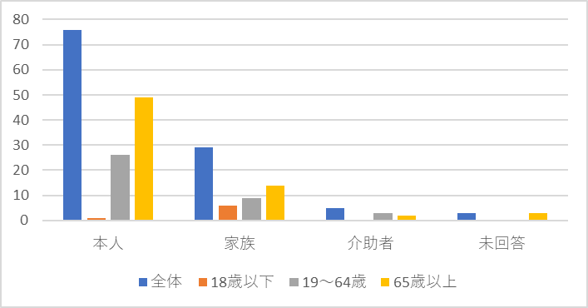

日常生活の中で、介助が必要ですか
介助者が日常生活で何らかの支援をしているかの調査では、外出の介助と答えた数が最も多く、特に65歳以上では突出していますが、逆に家の中の移動の介助が減っているため、これは障害のあるなしに関わらず、高齢のため自分で運転することがなくなり、歩行する力も弱くなるからではと考えられます。

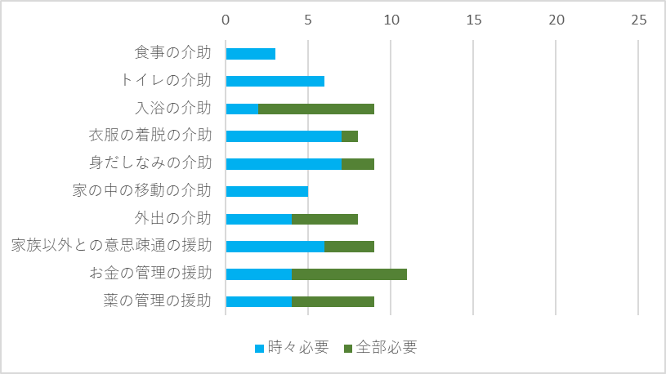

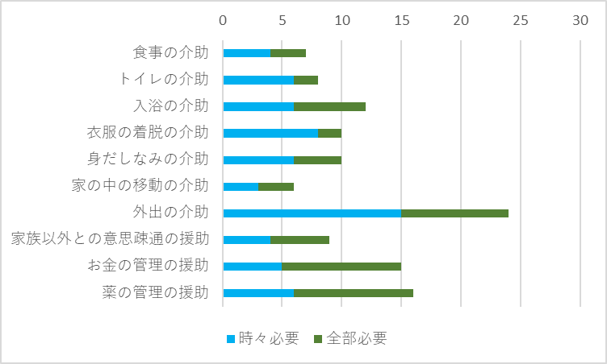
障がいの状態について

身体障害者手帳の所持状況と内訳
下肢の障がいと内部障がい（心臓、腎臓、肝臓機能など）が多く、等級も比較的高めが多くなっています。

療育手帳の所持状況

精神保健福祉手帳の所持状況

難病の認定状況

医療的ケアの状況
医療的ケアを受けていると答えたのは21名で、内訳は以下のとおりです。
服薬管理を受けていると答えた人が多く、年齢層も65歳以上でケアを受けている人が多い状況です。

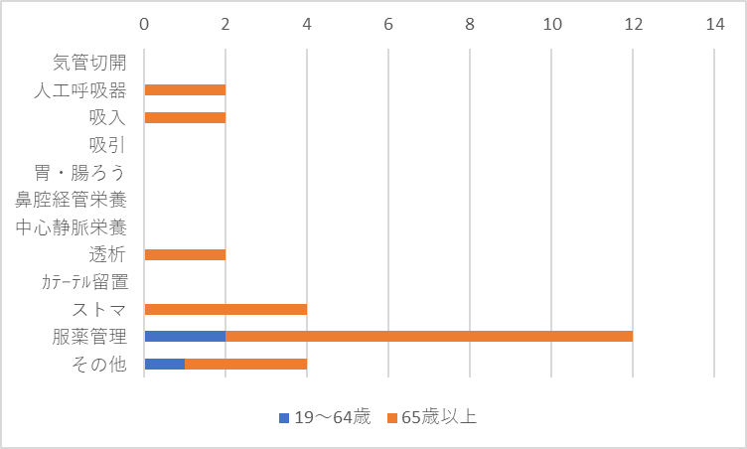

今後３年以内の暮らしの希望状況
圧倒的に家族と一緒に生活することを希望している人が多く、一人暮らしや施設利用に関しての希望者は若干名に留まりました。

将来希望する生活を送るために、どのような支援が必要だと思うか（複数回答可）
経済的な負担の軽減が全体の20％強となっています。必要な在宅サービス・医療的ケアが適切に利用できる、相談対応等の充実にも高い関心があり、在宅で充分なケアを受けながら安心して暮らすことに不安を感じているのではないかという結果となりました。

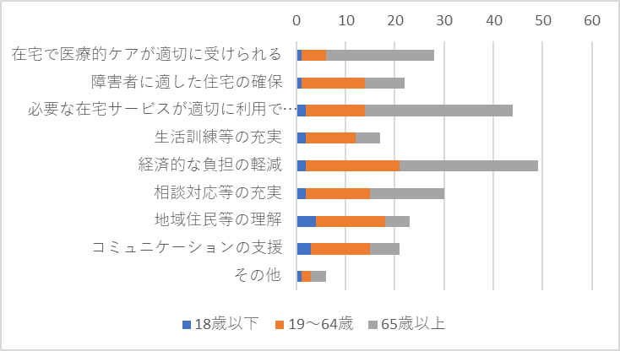
日中活動や就労について
外出の目的について（複数回答可）
18歳未満では通学、通所が多く、全体的に医療機関への受診や買い物などが外出の理由となっています。また、必要最低限の外出だけではなく、余暇活動にも出かけていることが分かりました。

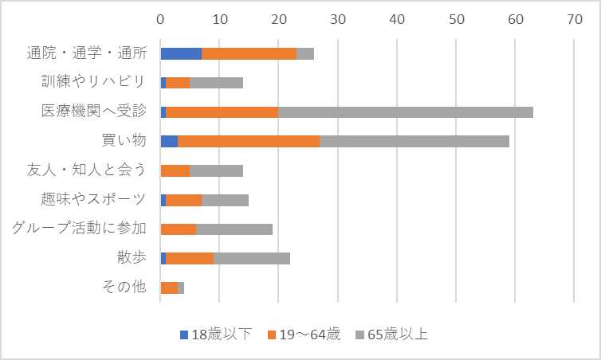

外出するとき困ること（複数回答可）
公共交通機関が少ない（ない）という意見が最も多く、段差が多い、乗降りが困難など特に65歳以上の方が困り感が強く、64歳以下は公共交通機関がないことと、外出先の設備の不便さや、そもそも困った時にどうすればいいかといったことにも不安を感じていることが分かります。

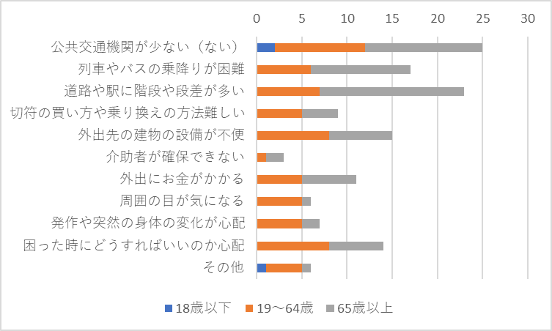

平日の日中、主にどのようにして過ごしているか
福祉施設や作業所に通所している、施設や病院に入所しているほかは、64歳までは収入を得る仕事をしている人が多く、65歳以上になると半数以上は自宅で過ごしています。高齢になっても自営業で収入を得ている人も多く、障がいの状態にもよりますが、高齢になっても収入を得るような生活を続けている人もいると思われます。

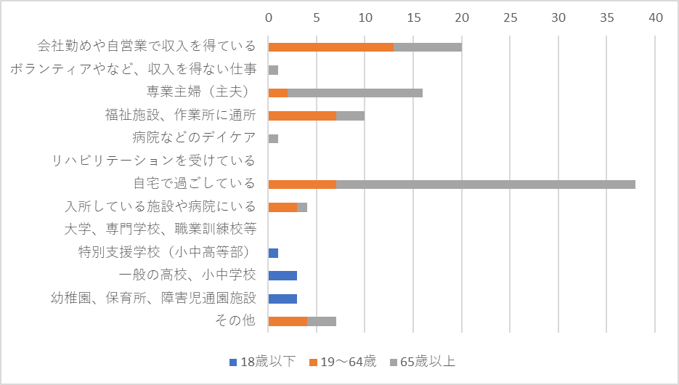

どのような勤務形態で働いているか
正社員で、かつ時短勤務など配慮を受けて仕事をしている人はいませんでした。企業の障害者雇用率が定められているとはいえ、時短勤務や通院などで休みを取ることが多いことで、非正規にならざるを得ない状況と言えます。

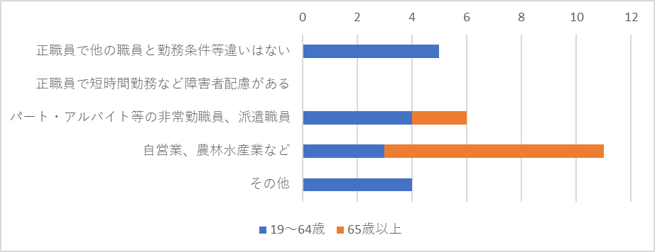

就労支援として必要だと思う事（複数回答可）
複数回答可としたところ、多数の意見を頂きました。通勤手段の確保や時間、日数の配慮、職場の障がい者理解などの意見が多く、障がいの状態を理解した上で、勤務形態を配慮してもらいたいという希望が多くありました。

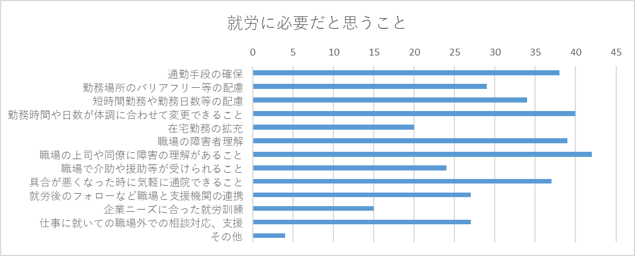
相談相手について

悩みや困ったことなど、誰に相談しますか（複数回答可）
家庭内や友人・知人という意見が多く、専門職に相談する前に身近な人に相談していることが分かります。

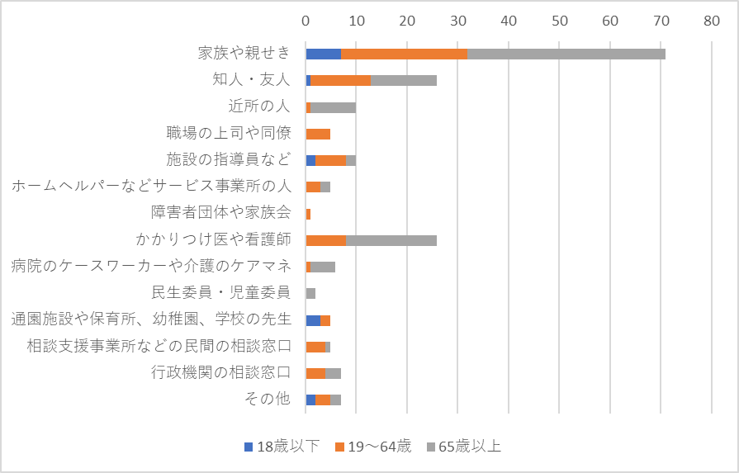
障害のことや福祉サービスについて、どこから情報を得るか（複数回答可）
本や雑誌、テレビなどの媒体から広報誌、インターネット等様々な方法で情報を入手しています。かかりつけ医や看護師など専門職から情報を得るより、家族など身近な人に聞くと答えた人が多く、より広範囲に対する情報発信の推進が必要です。インターネットに関しては、高齢者の利用は少なめでした。

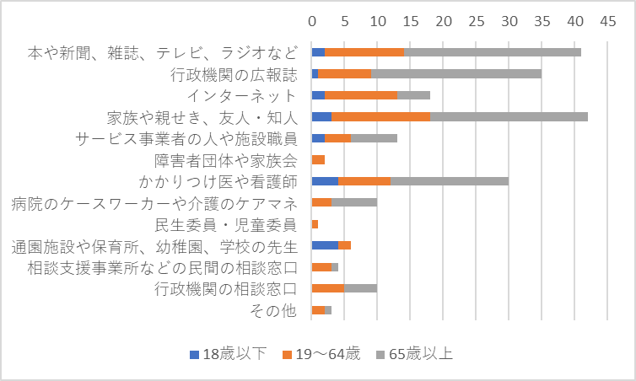

障がいがあること差別や嫌な思いをしたことがあるか
差別や嫌な想いをしたことがあると答えた人が全体の30％弱でした。19歳から65歳の現役世代の割合が高く、学校や仕事場をあげた人が最も多くありました。次いで住んでいる地域となっているので、日常生活する場で嫌な思いをしていたことがあったとわかります。仕事を探すときや外出先も高い値となっているので、社会全体での障がい者理解の必要性を感じます。

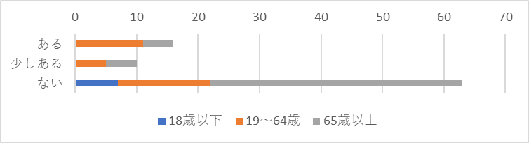

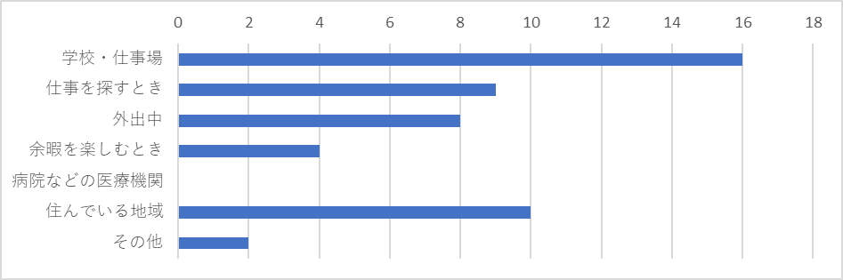
権利擁護について

成年後見制度について知っていますか
名前を知っている人は67％強でしたが、内容まで知っている人は３割ほどと、まだ制度についての理解が行き届いてはいない現状です。年齢層が上がるほど名前も内容も知っていると答える数の方が多く、年齢とともに関心も高くなっていると思われます。

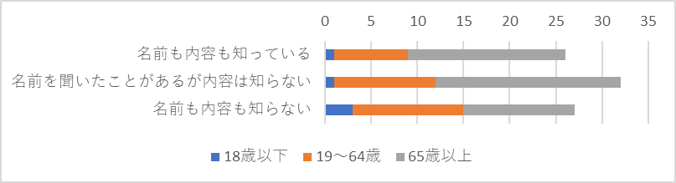
災害時の避難等について
災害時の避難等について一人で避難できると答えた人は全体で48.5％と、半数を切っています。半数以上の人が、一人では避難できないか、わからないと答えています。
近所に助けてくれる人がいるかどうかの調査では、半数以上は『いる』と答えたものの、『いない』や『わからない』と答えた人も多く、災害時の避難については不安の残る結果となりました。

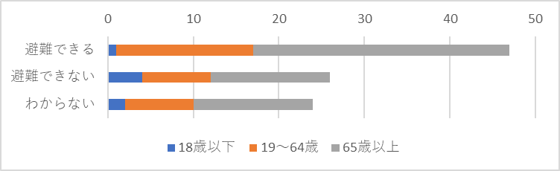

家族が不在の場合、近所に助けてくれる人がいるか
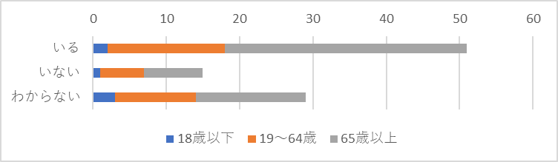

火事や地震等の災害時に困ることは何ですか
避難所の設備（トイレ等）や生活環境が不安という意見が一番多く、各自の障がいの状態に対応した避難所ではないことから不安を感じています。

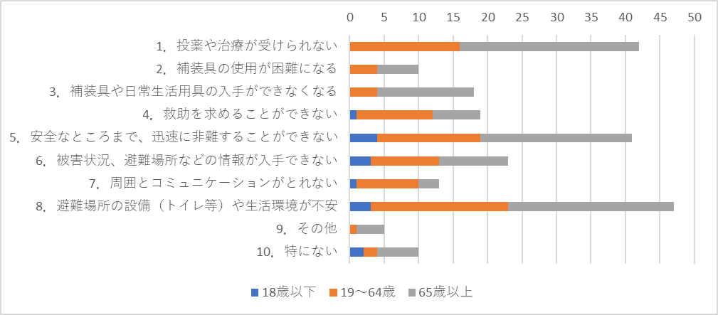

地域活動支援センターについて
小谷村に地域活動支援センターが出来たら、利用したいと思いますか。
わからないと答えた人が半数以上と多いものの、利用してみたいと答えた人も３割を超えています。どのように利用したいかでは、わからないと答えた人が最も多く、５割を超えています。創作活動や日中の居場所として興味のある人もいることが分かりました。

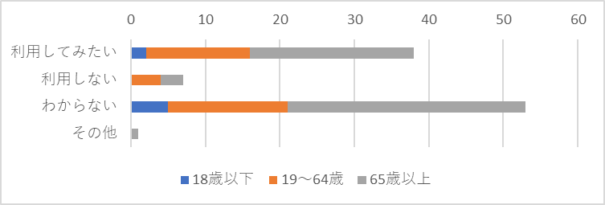

どのように利用したいか（複数回答可）
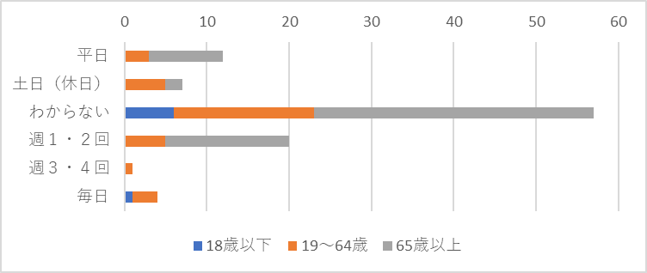

（資料３）
第二期小谷村成年後見制度利用促進基本計画

はじめに
＊本計画は、成年後見制度の利用促進に関する法律に基づき、成年後見制度の利用の促進に関する施策の総合的な推進を図るために策定するもので、市町村計画を定めるよう努めるものとされています。小谷村では高齢者福祉計画等と一体的な計画として策定します。
１．成年後見制度とは
成年後見制度は、認知症や知的・精神障がいなどによって、物事を判断する能力が十分ではない人について、家庭裁判所が本人の権利を守る援助者（成年後見人等）を選ぶことで、本人を法律的に支援する制度です。
平成１２年に旧禁治産・準禁治産者宣告制度を見直し、障がいのある人も地域でその人らしく暮らせる社会を目指すノーマライゼーション・残存能力の活用・自己決定権の尊重という３つの基本理念のもと、介護保険制度とともにスタートしました。
本人、４親等内の親族、市町村長等からの申立てにより援助者を選任する「法定後見」と、本人が判断能力のあるうちに将来に備えて「任意後見人」を選び、公正証書で任意後見契約を結んでおく「任意後見」の２つの制度があります。
「法定後見」には、本人の判断能力に応じて「後見」・「保佐」・「補助」の３類型があり、選任された援助者はそれぞれ「後見人」・「保佐人」・「補助人」と呼ばれます。
家庭裁判所では、申立書に記載された候補者が適任であるかどうかを審理し、成年後見人等を選びます。成年後見人等には、本人の親族のほか、法律・福祉の専門家や一定の研修を受けた第三者（市民後見人）、福祉関係の法人などが選ばれます。

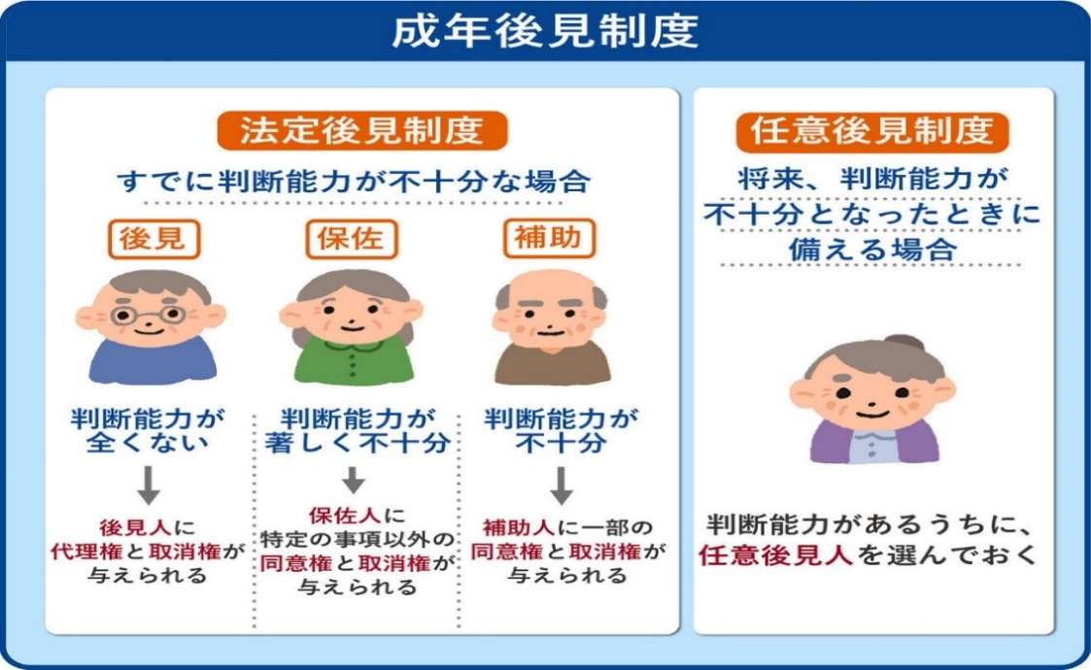
＊出典：LIFULL介護「成年後見制度とは？」

２．合理的配慮と意思決定支援
平成28年4月1日に施行された障害者差別解消法では、全ての国民が、障がいの有無によって分け隔てられることなく、相互に人格と個性を尊重し合いながら共生する社会の実現に向け、障がい者の社会生活における「不当な差別的取扱い」の禁止と「合理的配慮」の提供が求められています。
「合理的配慮」とは、障がいのある人が、障がいのない人と同等に「権利利益」を受けられるように、個々の特徴や場面に応じて生じる困難さを取り除くための個別の調整や変更のことです。
下の図では、踏み台の木箱を背の高い人から背の低い人に移すという「合理的配慮」によって、全員が野球観戦する「権利利益」が得られています。
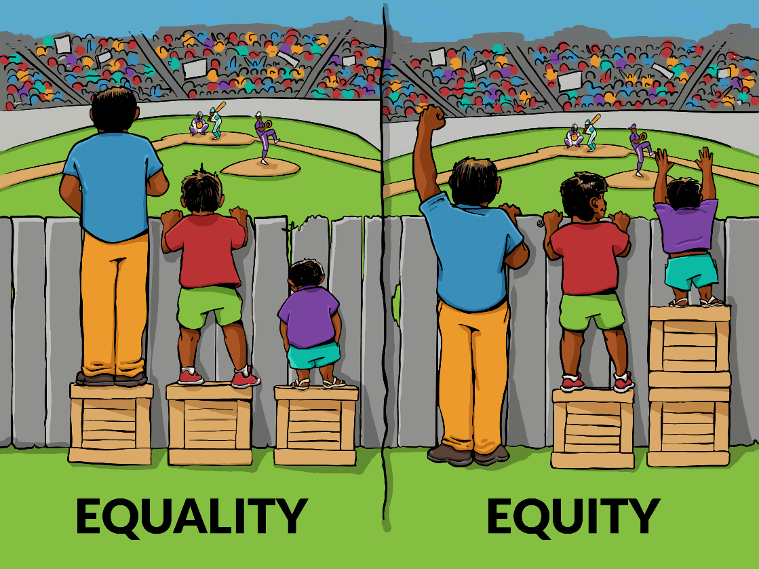
（形式的）平等
公正・公平

※Interaction Institute for Social Changeから引用
判断能力が十分ではない人は、自ら制度利用の必要性を訴えることが困難であり、虐待や消費者被害等の人権侵害に遭いやすく、必要な介護・福祉サービスを適切に選択・決定することも難しい状況におかれています。
判断能力が十分ではない人が、判断能力が十分ある人と同等に権利利益を受けられるには、「意思決定」に対する「合理的配慮」＝「意思決定支援」が必要となります。
成年後見制度は、身上保護や財産管理によって本人を法律的に支援する制度ですが、本人の意思をできるだけ丁寧にくみ取って、その生活を守り、権利利益を主張するという「意思決定支援」の視点が重要となります。そのため、この計画では、「判断能力が十分ではない人」を「意思決定に支援が必要な人」と表記しています。
第１章 計画策定の趣旨

１．計画の目的
小谷村第６次総合計画では、基本理念に「豊かな自然、力をあわせ元気に暮らす小谷村」を掲げ、その施策の大綱の一つに「健康で生きいき暮らせる村づくり」を掲げています。
少子高齢化・人口減少が進む中、制度・分野ごとの「縦割り」や「支え手」「受け手」という関係を超えて、誰もが役割を持ち、お互いが配慮し存在を認め合い、支え合うことで、孤立せずにその人らしい生活を送ることができる「地域共生社会」の実現が求められています。
認知症や知的・精神障がいなどにより、財産管理や日常生活等に支障がある人たちを社会全体で支え合うことが、高齢化社会における喫緊の課題であり、地域共生社会の実現に資するものですが、成年後見制度は、これらの人たちを支える重要な手段であるにもかかわらず、未だ十分に利用されていません。
成年後見利用促進基本計画は、成年後見制度の利用の促進に関する法律（平成２８年法律第２９号、以下「利用促進法」）に基づき、成年後見制度の利用の促進に関する施策の総合的な推進を図るために策定されました。国における第二期成年後見制度利用促進基本計画では、地域共生社会の実現という目的に向け、本人を中心にした支援・活動における共通基盤となる考え方として「権利擁護支援」を位置付けた上で、権利擁護支援の地域連携ネットワークの一層の充実などの成年後見制度利用促進の取り組みをさらに進めることとされています。
【地域共生社会の実現に向けた権利擁護支援の推進】
＊厚生労働省「第二期成年後見制度利用促進基本計画概要」より抜粋

第２章 現状と課題

小谷村の人口は減少傾向が続いており、高齢化が進んでいます。令和５年12月末現在、全世帯数1,309世帯のうち高齢者のみ世帯が403世帯と約30％を占めています。少子化や核家族化により一人暮らしや高齢者のみ世帯が増加し、身上保護や財産管理をしてくれる同居家族がいない世帯が増えている現状です。また要介護認定者の主たる疾病では約40％が「認知症」となっており、意思決定に支援が必要な人が増えていると考えられます。
意思決定に支援が必要な人は、自ら制度利用の必要性を訴えることが困難であり、虐待や消費者被害の人権侵害に遭いやすく、必要な介護・福祉サービスを適切に選択・決定することも難しい状況におかれています。意思決定に支援が必要な人が、他の人と同等に権利利益を受けられるには「意思決定」に対する「合理的配慮」＝「意思決定支援」が必要となります。
地域共生社会の実現に向けて、意思決定支援が必要な人を社会全体で支えあうためにこの制度が重要な手段であるにもかかわらず、いまだ十分に利用されていません。
小谷村においては、成年後見制度（権利擁護全般）の相談件数は年々増加傾向にあります。成年後見制度の利用が必要にも関わらず、申立てを行う親族がおらず村長申立てを行った件数は２件ありましたが、いずれも介護サービス等の支払いが滞る等財産管理が主な申し立ての動機でした。また障がい者アンケートの結果では、成年後見制度について「知っている」が34％、「聞いたことがある」が40.4％、「全く知らない」が25.6％といまだ制度についての理解がされていない現状が分かりました。
成年後見制度の適切な理解と普及に努め、村民への周知と共に制度の利用を必要とする高齢者や障がい者等の把握に努め、適切な制度利用を進めていく必要があります。
大北地域においては平成２８年「北アルプス成年後見支援センター」が北アルプス広域連携自立圏事業として大町市社会福祉協議会に開設されました。

（１）北アルプス成年後見支援センターの概要
北アルプス成年後見支援センターは、全国を上回るペースで高齢化が進む大北地域において、認知症や知的・精神障がいなどにより意思決定に支援が必要な人の増加が見込まれる中、住み慣れた地域で安心して暮らせる地域社会を実現するため、成年後見制度に関する広報、相談、手続支援及び法人後見の受任等を行う機関として、平成28年4月1日に開設しました。
開設にあたっては、平成25年度から北アルプス広域連合内地域包括支援センター連絡会や大北障害保健福祉圏域自立支援協議会等で勉強会や研修会を重ね、平成27年度に設置した準備会で枠組みを検討し、大北５市町村の連携協約による北アルプス連携自立圏事業として、大町市が中心となり大町市社会福祉協議会に運営を委託しています。

北アルプス成年後見支援センター
□所在地 〒398-0002大町市大町1129番地大町市総合福祉センター内
□電話 （0261）22-1550 ／ ＦＡＸ（0261）26-3856
□開設日 月～金曜日（祝日・年末年始を除く）

事業名 | 成年後見支援センター運営事業 | 連携市町村名
事業概要 | 圏域の成年後見支援センターを設置し、成年後見や権利擁護に関する相談への対応、各種支援、普及啓発等を行う。（運営委託） | 大町市・池田町・松川村・  白馬村・小谷村
事業効果 | 圏域全体を対象とすることにより住民サービスの充実、業務の効率化につながるとともに、市町村、関係機関等と連携して一元的・総合的に運営することにより、住民へのきめ細かい支援、権利擁護が図られ、成年後見制度に対する地域理解が進展する。
連携町村の役割 | 成年後見業務における連携・協力
費用の考え方 | タイプⅠ（連携事業）大町市が予算化、連携町村が負担金を支出
補助金等の名称 | 補助率
市町村の広域連携推進事業交付金 | 1/2以内

第３章 今後の方針

施策１ ：権利擁護支援の地域連携ネットワークづくり

① 権利擁護支援関係者の連携強化
北アルプス成年後見支援センタ―を中心に、「北アルプス圏域権利擁護推進ネットワーク協議会」を設置し、総務・普及啓発・利用促進の３部会において各課題について協議していきます。また先進地の視察研修を行い、今後の北アルプス圏域の実情に応じた取り組みを段階的に取り入れていきます。
② 日常生活圏域の権利擁護支援体制づくり
村担当部局（障がい：福祉係、高齢者：地域包括支援センター）を１次相談窓口、北アルプス成年後見支援センターを２次相談窓口とし、双方を中核機関と位置づけて各機能の役割を整理するとともに、権利擁護支援の関係者との連携を強化し、地域連携ネットワークの基盤を整理・充実します。

施策２ ：成年後見制度の正しい理解促進

① 成年後見制度に関する広報活動の強化
広報紙、パンフレット等による普及啓発や、住民向けの講演会、関係者向けの研修会の開催を通して成年後見制度の普及を図ります。
② 権利擁護支援に関する対応力の向上
広報紙、村ホームページ、パンフレット等で相談窓口を明示します。また北アルプス成年後見支援センターが毎月開催する「無料相談会」を活用し、支援が必要な人が早期の段階から相談・対応できるよう支援します

施策３ ：安心・安全で利用しやすい制度運用

① 権利擁護支援チームの形成支援
北アルプス成年後見支援センターによる１次相談窓口への巡回相談や事例検討会を通して、親族や福祉・医療・地域の関係者が協力して後見人等と共に日常的に本人を見守りながら、本人の意思を最大限に尊重した対応を行う体制をつくります。
② 村長申立ての適切な実施と受任調整の仕組みづくり
意思決定に支援が必要な人の状況に応じ、成年後見制度の必要性を早期に見極め、本人・親族申立ての手続支援を行うとともに、必要に応じて村長申立てを行います。
また、適切な後見人等候補者を推薦するための受任調整会議について検討し、段階的に整備していきます。

③ 権利擁護支援チームの自立支援
成年後見制度の利用開始後において、後見人等が気軽に相談できる窓口を設置するとともに、家庭裁判所や専門職団体等との連携を図りながら、後見業務の適正化を図ります。
④ 成年後見制度への助成制度の拡充と活用促進
低所得者に対して、成年後見制度の申立費用や報酬を助成する「成年後見制度利用支援事業」について、市長申立て以外の本人や親族による申立ての場合も利用できるよう見直すとともに、活用を促進します。
⑤ 権利擁護支援の担い手育成
将来的な成年後見制度の利用増に対応するため、北アルプス成年後見支援センターにおいて、法人後見支援員を養成します。
また、県や北アルプス広域連合、家庭裁判所や専門職団体等と連携し、市民後見人の養成について検討します。

